講 師
扶桑町商工会青年部・若手後継者等育成事業

自分と仲間の強みを活かし弱みを無効化するハーマンモデルセミナー

前回好評だった人の強みと弱みが分かる効き脳診断について、より深く知り、実際の経営に活用する方法を知るためのセミナー。現在、多くの会社では人手不足、求人採用、定着に何らかの課題を持っています。採用が難しくなっている昨今において、現状メンバーで今まで以上の成果を上げることが求められています。また、価値観やライフスタイルの多様化に伴って今までのやり方が通用しない時代になり、このような正解が分からない時代においては、メンバーそれぞれの才能を最大限発揮させ、自立的に考えて行動してもらうことが求められます。
効き脳診断は、約50年の歴史を持つ、その人の強みと弱み・才能を知るためのツールです。お互いの強みと弱み・才能を知り、才能を活かし合う組織こそ、今求められている組織です。改めてハーマンモデル(※)の基礎から説明し、実際の事例に触れながら、より深く効き脳診断を理解していきます。最終的には、自社や私生活でどのように効き脳診断を活用するのか、その活用イメージをつかんでいきます。お互いの才能を活かし合い、成果が上がり続ける組織作りの第一歩を一緒に歩んでいきましょう。（※ハーマンモデルとは、効き脳診断の基となった脳科学理論のこと）




5つの効果
2022年12月19日（月）
日 時
１９:００～２１:００

会 場
扶桑町商工会館 ２階
- 成果が上がり続ける組織作りの基礎が分かる。
- 人の強みと弱みを知る効き脳診断が分かる。
- なぜ成果が上がり続ける組織作りに数多くある診断の中で効き脳診断が最適なのかが分かる。
- 実際の効き脳診断活用事例を見ることにより、自社への活用イメージがつかめる。
- 効き脳診断を無料で受検することができ、自分の強みと弱みが分かる。
受講料
無料

定 員
１０名程度
主 催
※定員に達した場合のみ連絡させて頂きます。

扶桑町商工会青年部TEL 0587-93-5111
下記申込書に必要事項をご記入のうえ、
FAX 0587-93-5410にてお申込みください。
申込期限：令和４年１２月６日（火）



【お願い】
- 当日は必ずマスク着用でお越しください。
- 初参加の方には脳診断をネットにて受診頂きます。回答URL送付の為、メールアドレスを申込時に必ず記載して下さい。（当URLの回答期限：12月14日（水））
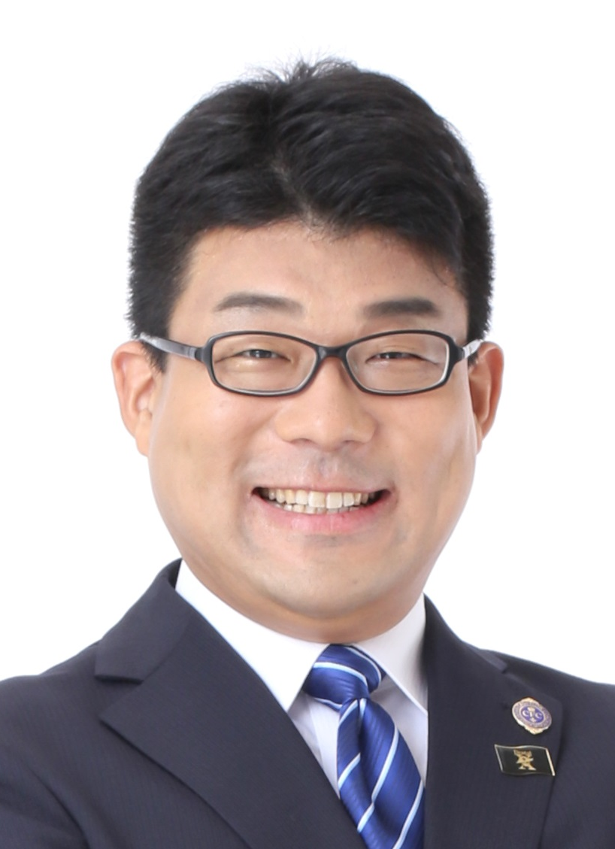
お金と人事のコンサルティング岩田事務所 所長
講 師
岩田 健一 （いわた けんいち）氏
扶桑町商工会青年部 行 FAX：0587-93-5410 セミナー参加申込書
事業所名 |  | ＴＥＬ
所在地 |  | 生 年 月 日
参加者名 |  | Eメールアドレス（できればパソコンのもの）
※申込書にご記入頂きました個人情報は、適切な管理を図り、参加者名簿の作成および本講演会に関する連絡の目的のみ使用します。

